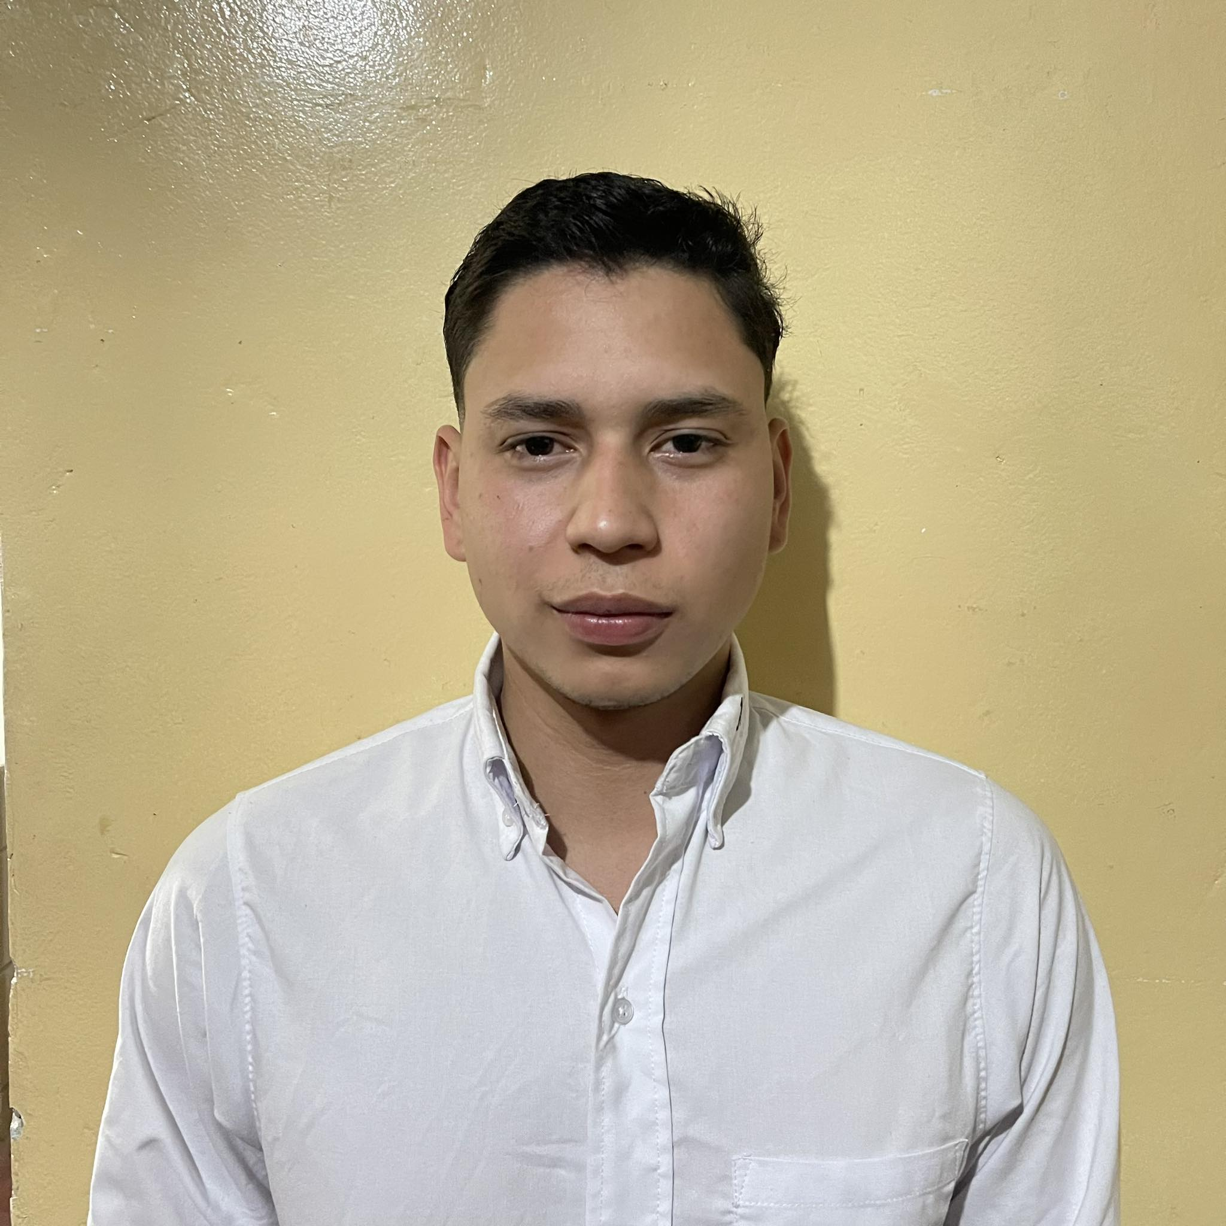 |  |  |  | Axel  Ramirez

Experiencia
2022-2023
Caja, Equipo de cierre, auto servicio, bodega • Mc Donald s
2023-2023 temporada navideña
ventas • Carrión
2024-2024 temporal de vacaciones
Mesas • Mesero • JYJ
Trabajo en Equipo, Rápido, Liderazgo

Formación
Educación Primaria
Eliot Dover 2006-2013 Comayaguela, Arturo Quezada

Educación Secundaria
David Livingston 2014-2016, Comayagüela, Arturo Quezada

Diversificado
David Livingston 2017-2018, Comayagüela, Arturo Quezada

Referencias
Jose Raudales
99508890

Gabriel Martínez
87318942

Marlen Ramirez

Arturo Quezada
Comayaguela
 |  | 96592053
 |  | Axelramirez130@gmail.com

